Muzyka klasa 4 25.05.2020r (2x45min)

Cele:
- Uczeń zna i potrafi zaśpiewać utwór dla Mamy
- Uczeń kształtuje umiejętność czytania
- Uczeń kształtuje zdolności intonacyjne
- Uczeń uwrażliwia się na sztukę muzyki
- Uczeń wyraża emocje przez muzykę
- Uczeń prawidłowo wykonuje ćwiczenia emisyjne wzmacniając narządy odpowiedzialne za śpiew
- Uczeń wie kiedy obchodzimy Dzień Matki

DLA MAMY

Zad. 1.
Sprawdź kiedy przypada w 2020 roku Dzień Matki
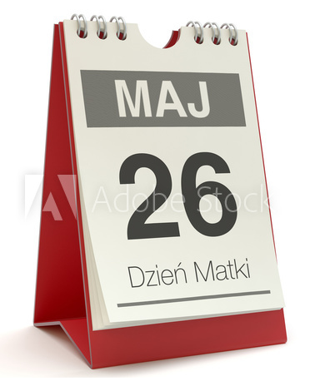
Zad. 2.
Zapoznaj się w jaki sposób znani poeci, piszą o Matce:

K. I. Gałczyński

Żadna mądrość, której możemy nauczyć się na ziemi,
nie da nam tego, co słowo i spojrzenie matki.

Więcej:
https://www.chillizet.pl/Styl-zycia/Dom/Cytaty-i-wierszyki/Wiersze-dla-mamy-Wierszyki-na-dzien-mamy-Kiedy-jest-dzien-matki-8648

Zad.3.
Przeczytaj słowa piosenki „Hit na Dzień Mamy”, którą wykonują Śpiewające Brzdące
Hit na Dzień Mamy
1.
Ta piosenka jest dla mamy
Nasze mamy uwielbiamy
Najwspanialsze są na świecie
Dobrze o tym wszyscy wiecie

Ta piosenka jest o mamie
W Polsce, Indiach i Wietnamie
Cały świat mamusie kocha
Azja oraz Europa

Ref.:
Dla mamusi dzięcioł stuka
Ryczy krowa, brzęczy mucha
Osioł skacze aż do nieba
Każdą mamę kochać trzeba.

Dla mamusi dzięcioł stuka
Ryczy krowa, brzęczy mucha
Osioł skacze aż do nieba

2.
Ta piosenka jest od dzieci
Wszystkich, które są na świecie
Małe, duże i średniaki
Wszystkim mamom ślą buziaki.

Ref.:
Dla mamusi dzięcioł stuka
Ryczy krowa, brzęczy mucha
Osioł skacze aż do nieba
Każdą mamę kochać trzeba.

Dla mamusi dzięcioł stuka
Ryczy krowa, brzęczy mucha
Osioł skacze aż do nieba

3.
Ta piosenka jest dla mamy
Nasze mamy uwielbiamy
Najwspanialsze są na świecie
Dobrze o tym wszyscy wiecie

Ta piosenka jest od dzieci
Wszystkich, które są na świecie
Małe, duże i średniaki
Wszystkim mamom ślą buziaki.

Ref.:
Dla mamusi dzięcioł stuka
Ryczy krowa, brzęczy mucha
Osioł skacze aż do nieba
Każdą mamę kochać trzeba.

Dla mamusi dzięcioł stuka
Ryczy krowa, brzęczy mucha
Osioł skacze aż do nieba

Zad. 4.
Wykonaj rozgrzewkę i rozśpiewanie:
- Szczoteczka językiem po dziąsłach (3 obroty w lewo, 3 obroty w prawo)
- Usta przesyłające buziaczki (z głosem) na przemian z uśmiechem (5 razy)
- Parskanie konika (prrrr)
- Wytworzyć długi dźwięk na głosce „mmmmmm”
- Wypowiadać szybko: ma, ma, ma, ma, ma, ma, ma, ma, ma (3 razy)
- Długi wdech nosem – brzuch rośnie – przytrzymać – długi wydech ustami – brzuch maleje (5 razy)
- Szybkie i energiczne zdmuchiwanie pyłku (fu, fu, fu – razy 10)
- Rzucie trawy jak krowa – rozluźnianie żuchwy
- Ziewanie z przymkniętymi ustami – oddychanie nosem
- Długi dźwięk na głosce a ( jak najdłużej, na końcu coraz ciszej)
- Zrób 5 pajacyków i 10 przysiadów.
- Połamaniec językowy: przeczytaj 3 razy, za każdym razem coraz szybciej. Dbaj o dokładną, wyraźną wymowę:
Moja mamo, moja miła,
mam modrego, mam motyla.
Miło móc mówić malowniczą mową.

Zad. 5.
Posłuchaj piosenkę, a później spróbuj zaśpiewać z podkładem:
https://www.youtube.com/watch?v=pamULWD7hzY

Zad. 6.
Zaśpiewaj utwór 5 razy.

Zad. 7.
Połóż się wygodnie, umieść na swoim brzuchu piórnik i wykonaj spokojny wdech przez nos, aby piórnik się wzniósł następnie wydech ustami aby piórnik wrócił na początkowe miejsce powoli opadając. Zadanie wykonaj 10 razy.

